Приложение 2

- Местоположение здания указано верно в соответствии с ФИАС:
1.1 XML-схема технического плана:
В ФИАС
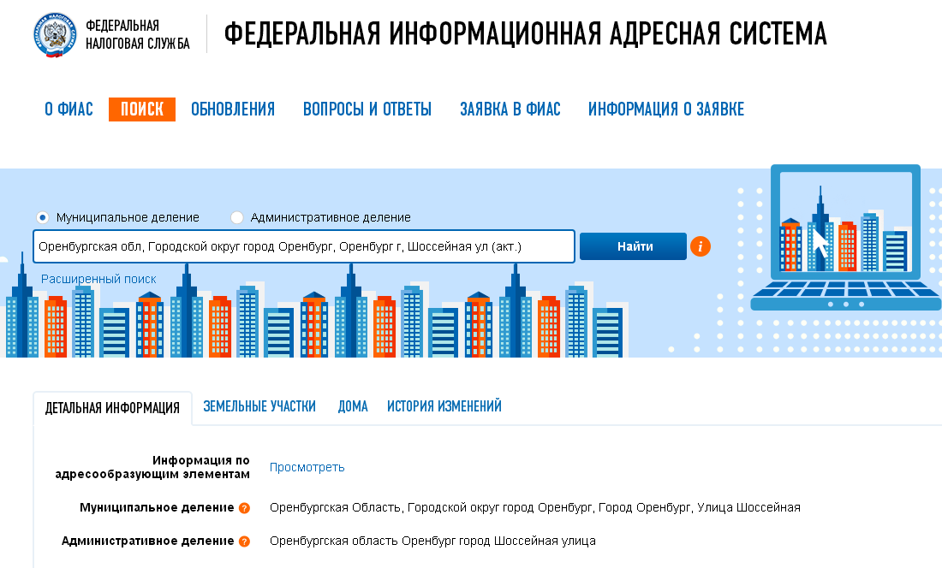
1.2 XML-схема технического плана:

В ФИАС

- Местоположение здания указано не верно:
  - В атрибут «Street Name» XML-схемы технического плана внесено две улицы: Оренбургская/Звездная

При этом в соответствии с ФИАС структурирование адреса идет относительно одной улицы:

либо

Таким образом, заполнение атрибута «Street Name» в данном примере некорректно.
2.2. В атрибут «Street Name» XML-схемы технического плана внесена улица Комсомольская
Следует отметить, что в соответствии с п. 62 Правил присвоения, изменения и аннулирования адресов объектам адресации, находящимся на пересечении элементов улично-дорожной сети, присваивается адрес по элементу улично-дорожной сети, на который выходит фасад объекта адресации.
Таким образом, при описании местоположения с указанием нескольких элементов улично-дорожной сети структурировать его до уровня улицы (атрибут «Street Name») в данных примерах не представляется возможным, в связи с тем, что в ФИАС отсутствует данная информация.
В данном случае сведения об элементах улично-дорожной сети необходимо внести в реквизит «Other».

Утвер. постановлением Правительства РФ от 19.11.2014 N 1221 (ред. от 12.08.2015) "Об утверждении Правил присвоения, изменения и аннулирования адресов"

